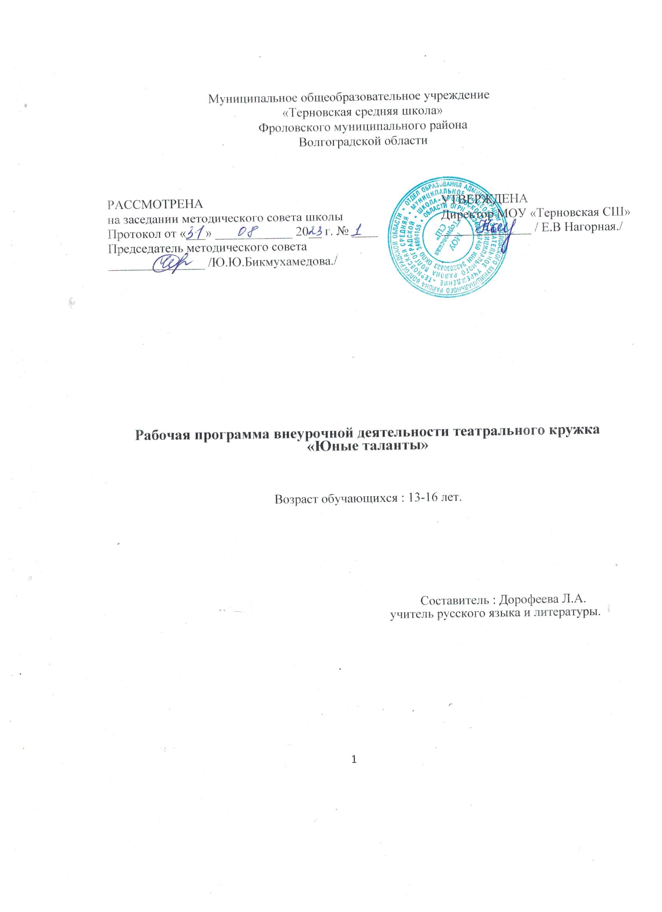

1.Комплекс основных характеристик дополнительной общеобразовательной общеразвивающей программы.

1.1. Пояснительная записка

Программа разработана в соответствии с общими требованиями к структуре программы внеурочной деятельности современного законодательства Российской Федерации в области образования:
• Федеральный закон от 29.12.2012 № 273–ФЗ «Об образовании в Российской Федерации»;
• Федеральным государственным образовательным стандартом начального общего образования, утвержденного приказом Министерства образования и науки РФ от 6 октября 2009 г. № 373 «Об утверждении и введении в действие федерального государственного образовательного стандарта начального общего образования»,
• требований к результатам освоения основной образовательной программы основного общего образования МОУ «Терновская СШ»
• Примерной основной образовательной программы начального общего образования, одобренной решением федерального учебно-методического объединения по общему образованию, протокол от 08.04.2015 N 1/15 (ред. протокола № 3/15 от 28.10.2015),
• СП 2.4.3648-20 «Санитарно-эпидемиологические требования к организациям воспитания и обучения, отдыха и оздоровления детей и молодежи».

Направленность программы внеурочной деятельности «Юные таланты» общекультурная

Актуальность программы.
Школьный театр способствует внешней и внутренней социализации ребѐнка, т.е. помогает ему легко входить в коллективную работу, вырабатывает чувство партнѐрства и товарищества, волю, целеустремлѐнность, терпение и другие качества, необходимые для успешного взаимодействия с окружающей социальной средой;
Театральный кружок активизирует и развивает интеллектуальные и одновременно образно-творческие способности ребѐнка, он начинает свободно фантазировать и в области текста, и в области компоновки пространства, и в области музыкального оформления;
Занятия в школьном театре побуждают интерес к литературе, дети начинают читать с удовольствием и более осмысленно, чем раньше;
Программа внеурочной деятельности «Юные таланты » построена, прежде всего, на обучении воспитанников саморегуляции и налаживанию межличностных процессов. Деятельность педагога направлена на выработку произвольного внимания, рабочей мобилизации, умения распределять ответственность, умения читать поведение другого человека и правильно выбирать свой тип поведения для решения жизненных задач.
Новизна программы.
Особенность программы в том, что она разработана для детей общеобразовательной школы, которые сами стремятся научиться красиво и грамотно говорить, правильно держаться на сцене, декламировать. При этом дети не только разного возраста, но и имеют разные стартовые способности. Новизна программы в том, то в ней представлена структура педагогического воздействия на формирование творческих навыков обучающихся, сопровождающая систему практических занятий.

2
Основу репертуара школьного театра составляют высокохудожественные произведения поэтов и писателей, соответствующие возрастным особенностям детей.

В программе используются следующие методы и формы: 1. По источнику передачи и восприятию информации:
- словесный (беседа, рассказ, диалог);
- наглядный (репродукции, фильмы, фотоматериалы показ педагога, индивидуальные занятия, сотрудничество в совместной продуктивной деятельности);
- практический (постановка спектаклей, упражнения, этюды, репетиции). 2. По дидактическим задачам:
- приобретение знаний через знакомство с театральной литературой и терминологией, через игры, упражнения, этюды;
- применение знаний через постановку спектаклей; - закрепление через генеральные репетиции;
- творческая деятельность - показ спектаклей;
- проверка результатов обучения через открытые уроки, конкурсы, фестивали, семинары, интегрированные занятия.
3. По характеру деятельности:
- репродуктивный - разработка и показ этюдов по образцу;
- частично-поисковый - во время работы детям даются задания в зависимости от их индивидуальных способностей.
В программе используются следующие педагогические: 1. Приемы: .
- исключения - умение обнаружить и устранить внутренние препятствия и зажимы на пути к созданию и воплощению образа;
- тотального выражения - включение психофизического аппарата актера в процесс создания и воплощения образа;
- физического действия - выстраивание партитуры роли на основе простых физических действий;
- психофизического жеста - помогает актеру в работе над ролью. 2. Принципы:
- наглядности - использование наглядных пособий, декораций, эскизов, ТСО;
- активности и сознательности обучения - создание творческой атмосферы в студии предполагает развитие всесторонних способностей детей, активное и сознательное участие в спектаклях;
- сотрудничества - в процессе работы педагоги и студийцы выступают в качестве партнеров (более опытных и менее опытных). Здесь чаще всего используется принцип работы творческой мастерской;
- организации процессов актерской импровизации в условиях театральной образности;
- систематичности, последовательности - обучение ведется от простейших упражнений и этюдов к постановке спектакля через развитие наблюдательности, фантазии, памяти, воображения, чувства-ритма и т.д.;
- индивидуализации - учитывая психологические особенности обучающихся детей и подростков максимально раскрыть творческие способности и подготовить их к любой творческой деятельности, выбранной ими в будущем.

Организационные формы:
Коллективная — эта форма привлекает всех учащихся, наиболее эффективная форма творческой деятельности, т.к. при наименьших затратах сил и времени удается выполнить работу.
Парная — рассчитать работу на двоих.
Индивидуальная — выполнение задания в группе обычно проходит неравномерно, поэтому необходимо проводить индивидуальную работу, зачастую дополнительно объяснять
3
задание.

Режим занятий:
1 раз в неделю по 1 академическому часу;

Цель программы: гармоничное развитие личности ребенка средствами эстетического образования; развитие его художественно – творческих умений; нравственное становление.
Задачи:
1. Помочь обучающимся преодолеть психологическую и речевую «зажатость».
2. Формировать нравственно – эстетическую отзывчивость на прекрасное и безобразное в жизни и в искусстве.
3. Развивать фантазию, воображение, зрительное и слуховое внимание, память, наблюдательность средствами театрального искусства.
4. Раскрывать творческие возможности детей, дать возможность реализации этих возможностей.
5. Воспитывать в детях добро, любовь к ближним, внимание к людям, родной земле, неравнодушное отношение к окружающему миру.
6. Развивать умение согласовывать свои действия с другими детьми; воспитывать доброжелательность и контактность в отношениях со сверстниками;
7. Развивать чувство ритма и координацию движения;
8. Развивать речевое дыхание и артикуляцию; развивать дикцию на материале скороговорок и стихов;
9. Знакомить детей с театральной терминологией; с видами театрального искусства, воспитывать культуру поведения в общественных местах.

Содержание курса внеурочной деятельности
с указанием форм организации и видов деятельности

Содержание курса | Форма организации | Вид деятельности
Театр (4 ч)
Создатели спектакля: писатель, поэт, драматург | Познавательная беседа, работа в малых группах, артикуляционная гимнастика | Познавательная, игровая
Театральные жанры | Познавательная беседа, работа в малых группах, иллюстрирование, инсценирование прочитанного произведения | Познавательная, проблемно-ценностное общение
Основы актерского мастерства (10 ч)
Язык жестов. | Актерский тренинг, мастерская образа | Познавательная, художественное творчество
Дикция. Упражнения для развития хорошей дикции. | Актерский тренинг, игра, иллюстрирование, изучение основ сценического мастерства, инсценирование прочитанного произведения | Познавательная, художественное творчество
Интонация. | Актерский тренинг, иллюстрирование, изучение основ сценического мастерства | Познавательная, художественное творчество
Темп речи. | Актерский тренинг, иллюстрирование, изучение | Познавательная, художественное

4

 | основ сценического мастерства | творчество
Рифма. | Актерский тренинг, изучение основ сценического мастерства, выступление в мини-группах | Познавательная, художественное творчество
Ритм. | Актерский тренинг, иллюстрирование | Познавательная, художественное творчество
Считалка. | Актерский тренинг, изучение основ сценического мастерства | Познавательная, художественное творчество
Скороговорка. | Актерский тренинг, изучение основ сценического мастерства, работа в малых группах | Познавательная, художественное творчество
Искусство декламации. | Актерский тренинг, изучение основ сценического мастерства, работа в малых группах | Познавательная, художественное творчество
Импровизация. | Актерский тренинг, изучение основ сценического мастерства, работа в малых группах, выступление | Познавательная, художественное творчество, игровая
Диалог. Монолог. | Актерский тренинг, изучение основ сценического мастерства, работа в малых группах, инсценирование прочитанного произведения, выступление малых групп | Познавательная, художественное творчество, игровая
Наш театр (20 ч)
Работа над спектаклем «Дом Павлова», посвященный 80 – летию Сталинградской битвы | Актерский тренинг, просмотр видео спектаклей, постановка спектакля, мастерская декораций и костюмов, выступление. | Познавательная, художественное творчество, трудовая, (производственная) деятельность, досугово-развлекательная деятельность
Выступление на школьных и городских мероприятиях | выступление | Познавательная, художественное творчество, трудовая, (производственная) деятельность, досугово-развлекательная деятельность

5
Тематическое планирование

№ занятия | Тема | Количество часов
 |  | Всего | Теория | Практика
 | Раздел «Театр» | 4 | 2 | 2
1-2 | Создатели спектакля: писатель, поэт, драматург. | 2 | 1 | 1
3-4 | Театральные жанры. | 2 | 1 | 1
 | Основы актѐрского мастерства | 10 | 2 | 8
5 | Язык жестов. | 1 | – | 1
6-8 | Дикция. Упражнения для развития хорошей дикции. | 1 | – | 1
9- 10 | Интонация. | 1 | – | 1
11 | Темп речи. | 1 | – | 1
12 | Рифма. | 1 | – | 1
13 | Ритм. | 1 | –
14 | Считалка. | 1 | – | 1
15 | Скороговорка. | 1 | – | 1
16-18 | Искусство декламации. | 1 |  | 1
19-20 | Импровизация. | 1 |  | 1
21-22 | Диалог. Монолог. | 1 | - | 1
 | Наш театр | 20 | – | 20
23-32 | Работа над спектаклем , пьесами, миниатюрами. | 16 | - | 16
33-34 | Выступление на школьных и районных мероприятиях | 2 | - | 2
 | Итого | 34 | 2 | 32

Результаты освоения курса внеурочной деятельности
Личностные УУД: формирование мотива, реализующего потребность в социально значимой и социально оцениваемой деятельности. Развитие готовности к сотрудничеству и дружбе. Формирование установки на здоровый образ жизни.
Познавательные УУД: умение устанавливать причинно-следственные связи, ориентироваться на разнообразие способов решения задач. Умение осуществлять поиск необходимой информации для выполнения творческих заданий, умение строить рассуждения в форме связи простых суждений об объекте.
Коммуникативные УУД: умение вступать в диалог, понимание возможности различных позиций и точек зрения на какой-либо предмет и вопрос. Умение договариваться, находить общее решение, работать в группах. Умение аргументировать своѐ предложение, убеждать и уступать, умение контролировать действия партнѐра по деятельности. Умение задавать вопросы, необходимые для организации собственной деятельности и сотрудничества с партнѐром. Формировать способность адекватно использовать речевые средства для эффективного решения разнообразных коммуникативных задач. Уметь осуществлять взаимный контроль и оказывать в сотрудничестве необходимую взаимопомощь.

Регулятивные УУД: Моделирование различных ситуаций поведения в школе и других общественных местах. Различение допустимых и недопустимых форм поведения. Умение адекватно принимать оценку учителя и одноклассников. Умение осуществлять констатирующий и предвосхищающий контроль по результату и по способу действия, актуальный контроль на уровне произвольного внимания.

Литература, используемая для написания программы:

1. Гарбузова С. А. "Театр, в котом играют дети" 2. Новикова Т.В. «Театральная мастерская».
3. Таберко Н.М. «Интерактивный театр»
4. Сарафанова Е.Н. Программа театральной студии «Карусель»
5. Андрющенко А.И. Театральная студия. Журнал. Начальная школа. 2009. №12. 72с. 6. Внеклассная работа: интеллектуальные марафоны в школе. 5-11 классы / авт. – сост. А.Н. Павлов. - М.: изд. НЦЭНАС, 2004. – 200 с.
7. Давыдова М.А. Школьный театр: воспитание детей и воспитание родителей. – Журнал – Начальная школа. 2009. №12.- 68с.
8. Львова С.И. Уроки словесности. 5-9 кл.: Пособие для учителя. - М.: Дрофа, 1996 – 416 с.
9. Пирогова Л.И. Сборник словесных игр по русскому языку и литературе: Приятное с полезным. – М.: Школьная Пресса, 2003. – 144.
10. Программа педагога дополнительного образования: От разработки до реализации /сост. Н.К. Беспятова – М.: Айрис- пресс, 2003. – 176 с. – (Методика).
11. С.С. Богданова, В.И. Петрова «Воспитание культуры поведения учащихся начальных классов» М. «Просвещение» 1990 г.
12. Сурина Т.Б. Театральная работа в классе: год за годом. – Журнал. Начальная школа. 2009. №12. – 71 с.
13. Хренова Л.А.. Работа театрального объединения в начальной школе. Журнал. Начальная школа. 2009. №12. 74с.
14. Школа творчества: Авторские программы эстетического воспитания детей средствами театра – М.: ВЦХТ, 1998 – 139 с.
15. Г. Т. Шпарева, И.П. Коновалова «Театрализованные праздники в школе» - М. «Педагогическое общество России» 2001 г.
16. Н.Г. Кувашова «Праздники в начальной школе» Издат. «Учитель» г. Волгоград 1999 г.
17. http://dramateshka.ru/index.php/programmih-malogo-objhyoma/
18. http://muzruk.net/2011/09/plan-raboty-teatralnogo-kruzhka-na-3-goda/

7

